Presseinformation
Sulzburg, 14. Januar 2019

Vielfältig einsetzbar

Feststellanlagenzentrale FSZ Pro
Vom 14. bis 19. Januar 2019 präsentiert Hekatron Brandschutz auf der BAU 2019 in München in Halle B 3, Stand 514 die Feststellanlagen-Zentrale FSZ Pro für Rauch- und Feuerschutztüren/-tore. Im Vergleich zur seit Jahren bewährten FSZ Basis bietet sie eine Reihe neuer Funktionen, die den Betrieb sicherer und komfortabler machen.

Die FSZ Pro ist Netzgerät, Handtaster, Alarmspeicher und Reset-Taster in einem. Zusammen mit zugelassenen Rauchschaltern und Türhaftmagneten bildet sie eine Feststellanlage zur Ansteuerung von Rauch- und Feuerschutztüren/-toren. Die FSZ Pro kann in schwierigen Umgebungsbedingungen eingesetzt werden, da das Gehäuse mit einer Folientastatur ausgestattet ist und über die Schutzart IP 65 verfügt. Staub, Kälte, Wärme, Feuchtigkeit und andere Widrigkeiten können ihr nichts anhaben. Durch den hohen Ausgangsstrom von 900mA ist die Ansteuerung von Toren mit Schließgeschwindigkeitsreglern oder Magnetbremsen mit hoher Leistungsaufnahme möglich.
In Zukunft wird die Modernisierung von Feststellanlagen einen immer breiteren Raum einnehmen. Auch hier bietet die FSZ Pro Vorteile. Der Gebäudebetreiber kann mit der Installation der FSZ entscheiden, ob er die Feststellanlagen wie bisher weiterbetreiben möchte oder sie entsprechend den Anforderungen aus der DIN 14637 modernisiert.

Mehr Sicherheit
Für mehr Sicherheit im Betrieb sorgt der integrierte zuschaltbare Summer. Im Alarm- oder Störungsfall ertönt ein lautes Warnsignal.
Noch mehr Sicherheit bietet der externe Alarmeingang. Durch diesen Eingang kann die FSZ Pro mit übergeordneten Systemen, z. B. einer Brandmelderzentrale, vernetzt werden.
Weitere Anschlussmöglichkeiten für externe Alarmierungseinrichtungen oder Leitsysteme bestehen durch zwei potentialfreie Wechselkontakte.
Eine Besonderheit der FSZ Pro ist die Funktion „Stille Schließung“. Mit ihrer Hilfe kann man den Feuerschutzabschluss manuell schließen, ohne dass Alarm ausgelöst bzw. weitergeleitet wird. Diese Funktion lässt sich zum Beispiel nutzen, um nach Feierabend oder am Wochenende die Türen durch übergeordnete Systeme schließen zu lassen, ohne dass ein Alarmsignal weitergegeben wird. Die Alarmierung im Brandfall wird durch die „Stille Schließung“ natürlich nicht außer Kraft gesetzt.

2.235 Zeichen

Bildmaterial:
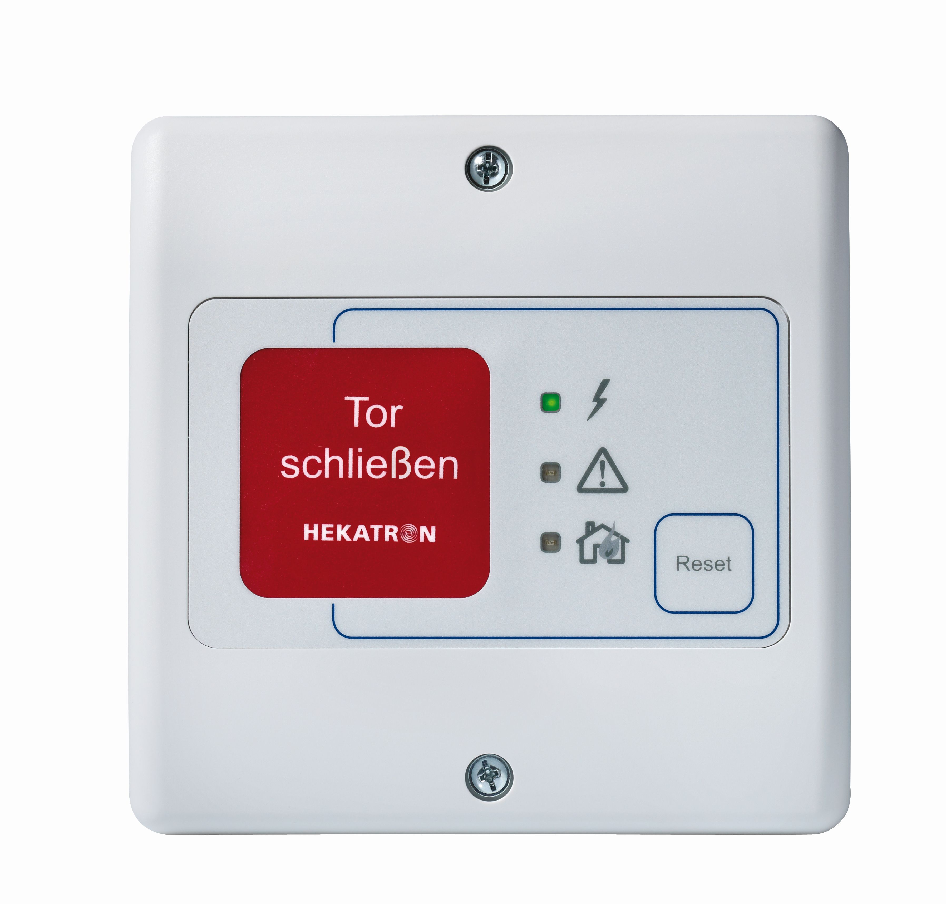

Die Feststellanlagenzentrale FSZ Pro
bietet Komfort und Sicherheit

Über Hekatron Brandschutz:
Menschen und Sachwerte im Ernstfall bestmöglich zu schützen, war, ist und bleibt der treibende Anspruch von Hekatron Brandschutz beim anlagentechnischen Brandschutz in Deutschland. Das Unternehmen mit Sitz im südbadischen Sulzburg gestaltet mit seinen innovativen Produkten, Dienstleistungen und Services seit über 55 Jahren die Entwicklung der Brandschutztechnik maßgeblich mit, übernimmt soziale Verantwortung und engagiert sich für den Umweltschutz. Die Hekatron Unternehmen, Brandschutz und Manufacturing, erwirtschafteten 2017 einen Jahresumsatz von 175 Millionen Euro und beschäftigten 815 Mitarbeitende.

Pressekontakt:
Detlef Solasse
Tel: +49 7634 500-213
sol@hekatron.de
www.hekatron-brandschutz.de/presse

